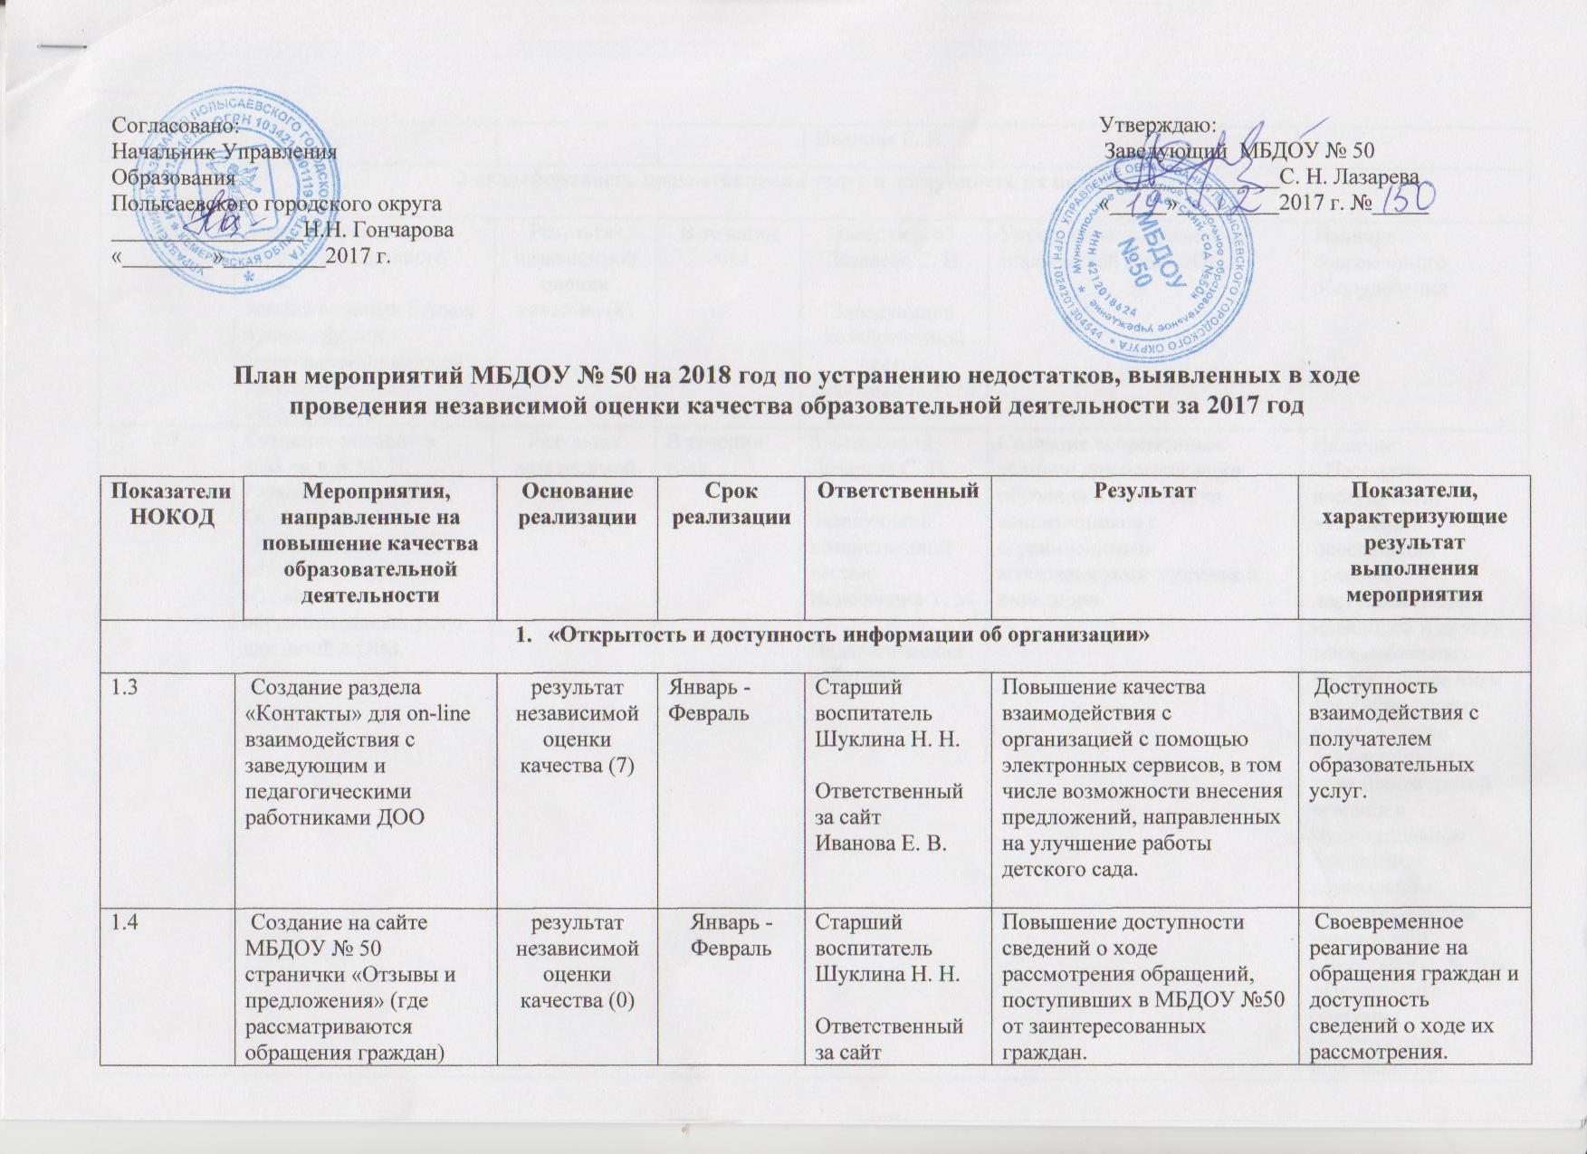

 |  |  |  |  |  |  |  |  | Иванова Е. В.
2 «Комфортность предоставления услуг и доступность их получения»

2.1 |  |  | Замена ограждения территории детского сада.  Замена оконных блоков в двух группах.  Приобретение детской мебели и игрового оборудования. | Результат независимой оценки качества (8) |  |  | В течении года | Заведующий Лазарева С. Н.  Заведующий хозяйственной частью  Недосекина Т. М |  | Укрепление материально-технической базы ДОО. |  |  | Наличие современного оборудования
2.7 |  |  | Создание условий в здании для МГН.  Размещение на сайте ОО в разделе «Методическая копилка» информации об оказании образовательных услуг для детей с ОВЗ. | Результат независимой оценки качества (0) |  |  | В течении года | Заведующий Лазарева С. Н.  Заведующий хозяйственной частью  Недосекина Т. М  Педагогические работники |  | Создание современных условий для организации обучения и воспитания воспитанников с ограниченными возможностями здоровья и инвалидов. |  |  | Наличие:  - Паспорта доступности;  - Политики  обеспечения условий доступности для инвалидов и других  маломобильных граждан объектов и предоставляемых услуг, а также оказания им при этом необходимой помощи в муниципальном бюджетном дошкольном образовательном учреждении «Детский сад № 50»;  - Программы  обучения (инструктажа) персонала по вопросам, связанным с организацией и обеспечением доступности для инвалидов объектов и услуг
3 «Доброжелательность, вежливость»

3.1 | Проведение тренингов, деловых игр, мастер-классов по обеспечению высокого уровня компетентности, вежливости и доброжелательности сотрудников ДОО. |  |  |  |  | Результат независимой оценки качества (9,65) | Постоянно  (по отдельному плану) |  | Старший воспитатель Шуклина Н. Н  Коллектив ДОО |  | Повышение имиджа ДОО. | Положительные отзывы от получателей образовательных услуг.
3.2 |  |  |  |  |  | Результат независимой оценки качества (9,5)
4 «Удовлетворённость качеством оказания услуг»

4.1 | Приобретение учебно-наглядных пособий |  |  |  |  | Результат независимой оценки качества (9,35) | В течении года |  | Заведующий Лазарева С. Н.  Заведующий хозяйственной частью  Недосекина Т. М |  | Оснащение ДОО техническими средствами обучения | Наличие технических средств обучения
4.2 | Привлечение родительской общественности по вопросу качества оказания образовательных услуг |  |  |  |  | Результат независимой оценки качества (9,5) | В течении года |  | Старший воспитатель Шуклина Н. Н  Педагогические работники |  | Родительская общественность участвует в обсуждении вопроса повышения качества оказания образовательных услуг ДОО

